**Фото отчёт о проведении развлечения во II младшей группе № 3**

**МБДОУ ЦРР детский сад № 16, корпус 4**

**«До свидания ёлочка!» воспитатель Пономарева Л.А.**

Отшумели Новогодние праздники, пришло время снимать игрушки с нашей елочки-красавицы, прятать их в коробки до следующего Новогоднего праздника. Но как можно расстаться с Новогодней красавицей, не поблагодарив её за чудесные праздники, не попрощавшись до будущей зимы?  11 января [в  нашей группе прошел праздник «До свидания ёлочка»](http://chgard45.tgl.net.ru/images/123/prazdniki/elka.PDF), на котором ребята вспомнили весёлые песни, танцы, и играли в игры.

Мы все весело играли,  
                       Веселились, не скучали.  
                       Ёлка только через год  
                       Снова в гости к нам придет.  
                       Ёлка с нами поиграла  
                       «До свиданья» нам сказала.  
                       Попрощаемся и мы  
                       С ней до будущей зимы!

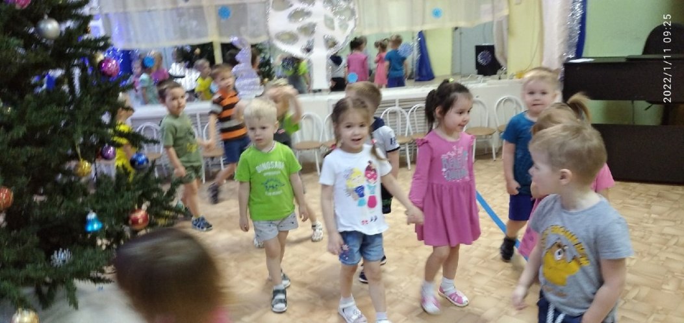 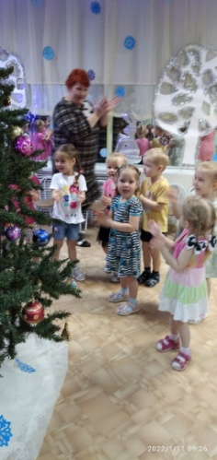 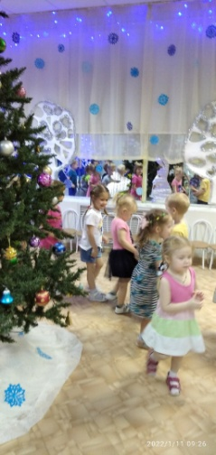

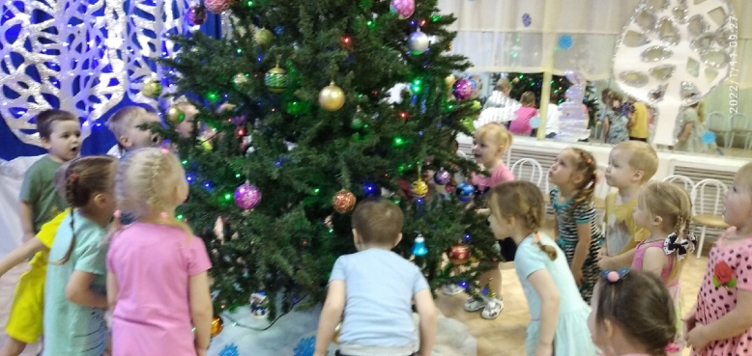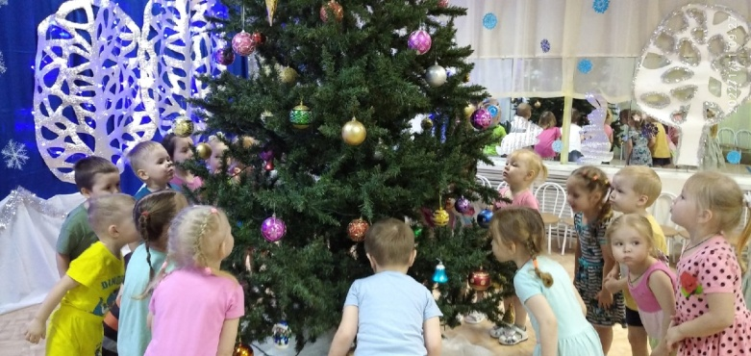

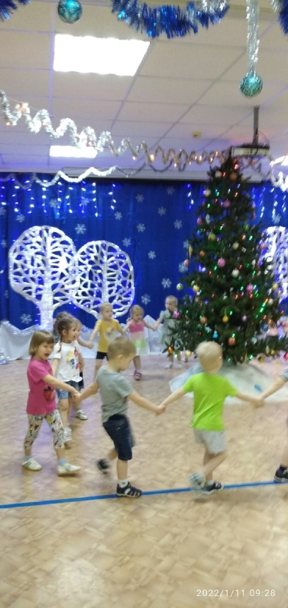 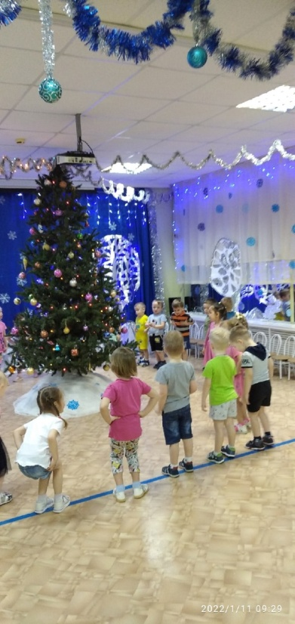 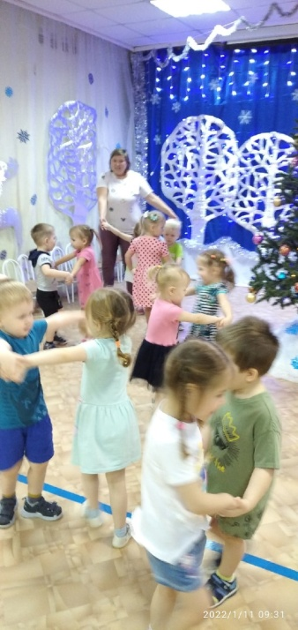 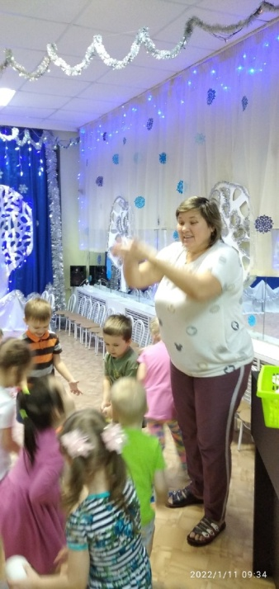

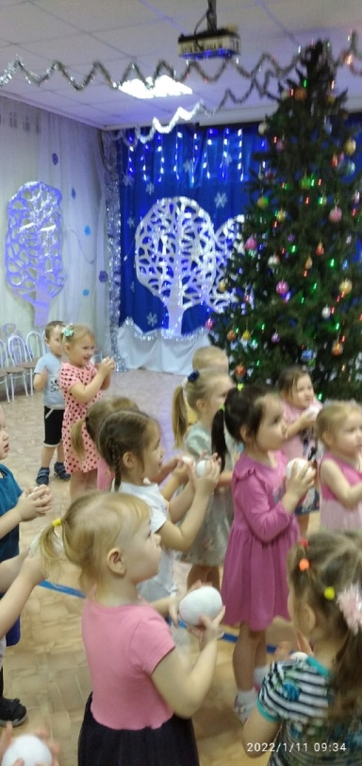 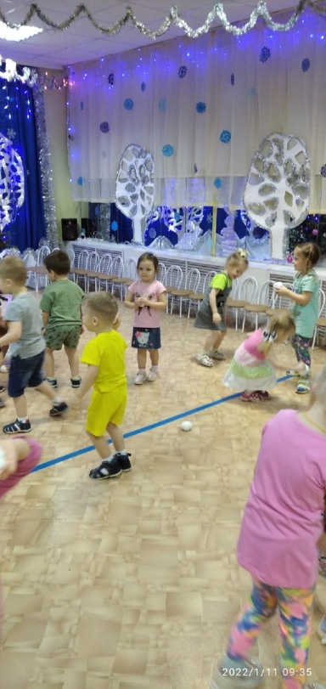 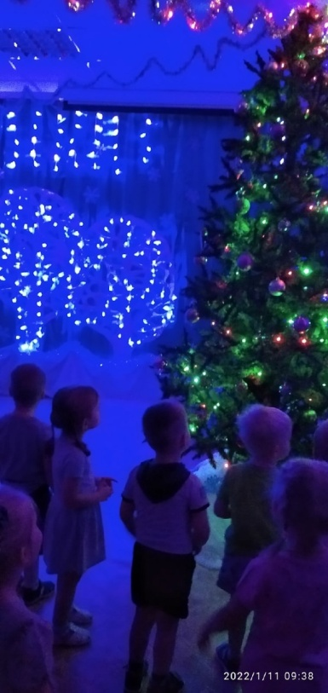 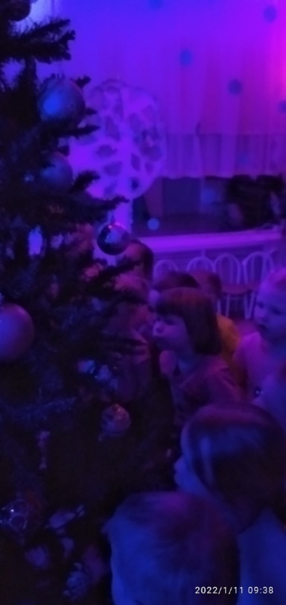

Новогодняя красавица, прощаясь с детворой, гасит свои огни…

Это мероприятие оставляет яркий след в душе каждого ребенка и становится ярким и логичным завершением Нового Года.